**Domácí příprava 18.5. – 22.5.2020**

**SEKUNDA A,B**

**Téma: Střední Amerika**

**Odpovědi zašli na Teams ve formě dokumentu Microsoft Word.**

**Na dokumentu uveď svoje jméno a příjmení**

**Obrázky, mapy a grafy nekopíruj, vždy napiš jen číslo úkolu a svoji odpověď.**

**1.** Které šíje vymezují Střední Ameriku?

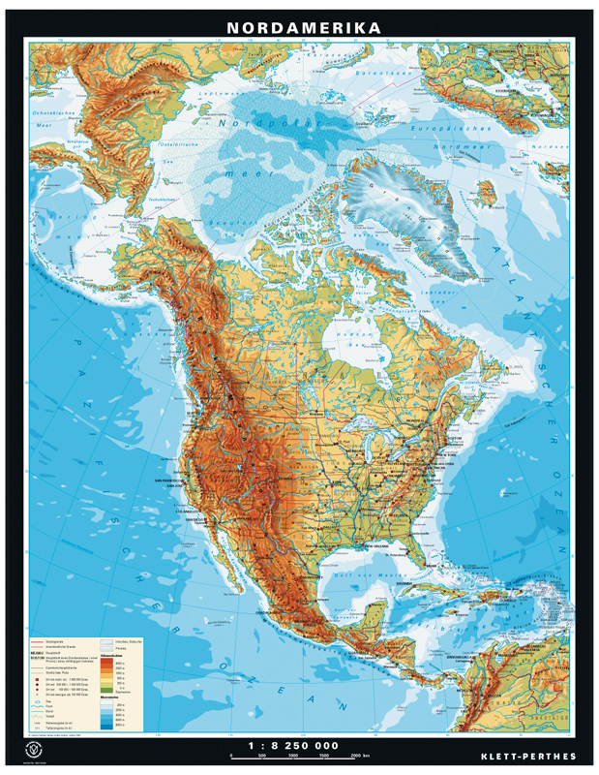

**2.** Pojmenuj státy ležící ve Střední Americe označené v mapě čísly.



**3.** Co se ve Střední Americe děje na linii označené šipkami na levém obrázku?

Jaký tvar povrchu Země vzniká v místech šipkami označené linie?

Jaké přírodní síly, lidem nebezpečné) se díky tomuto jevu projevují na pevnině?

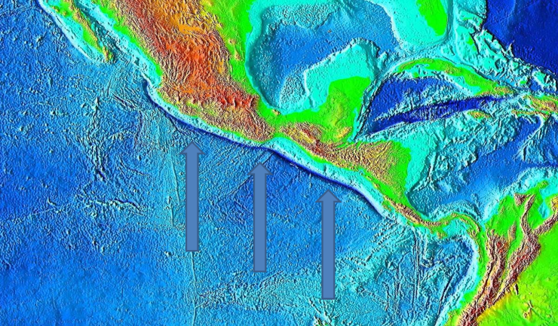 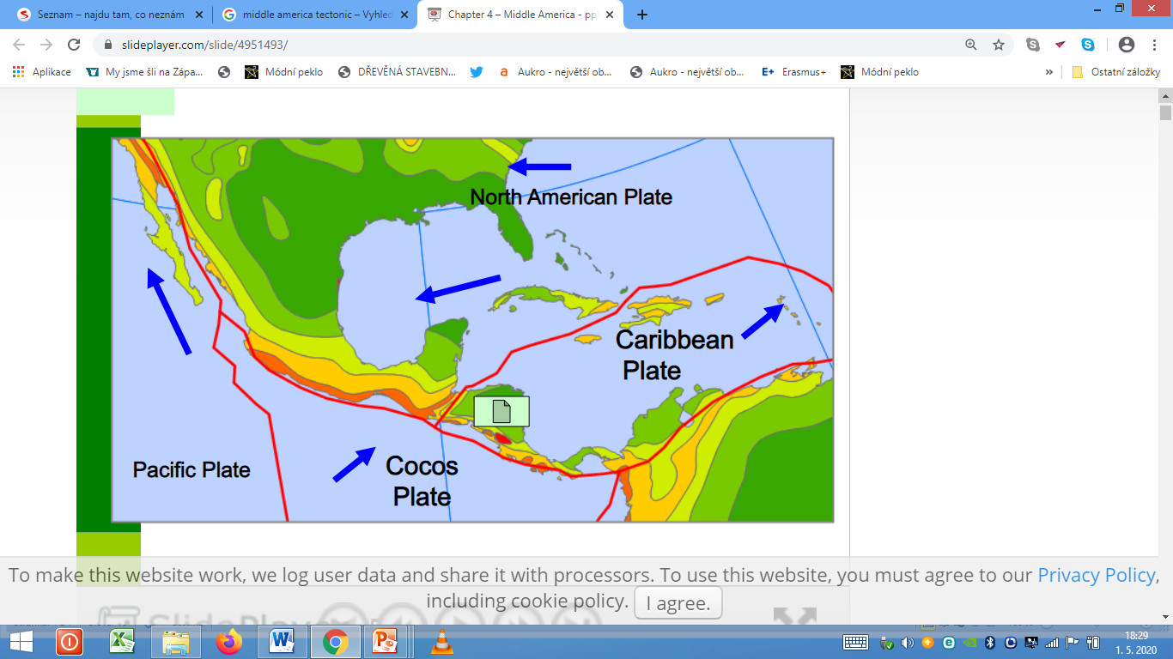

**4.** Ve které zemi leží Popocatépetl a Citlaltépetl? Jak se nazývá tvar těchto hor? Jak se liší od Sněžky nebo

Pradědu?

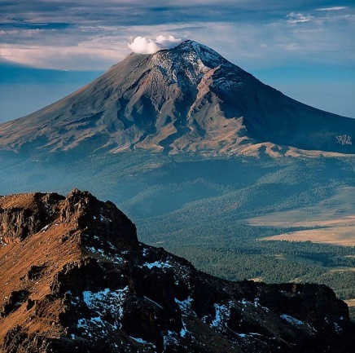 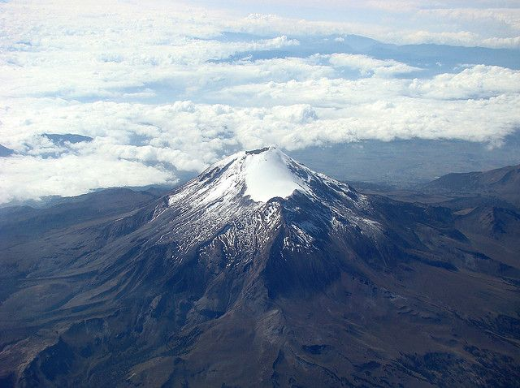

**5.** Pojmenuj tento středoamerický poloostrov. Jaký povrch má tento poloostrov?

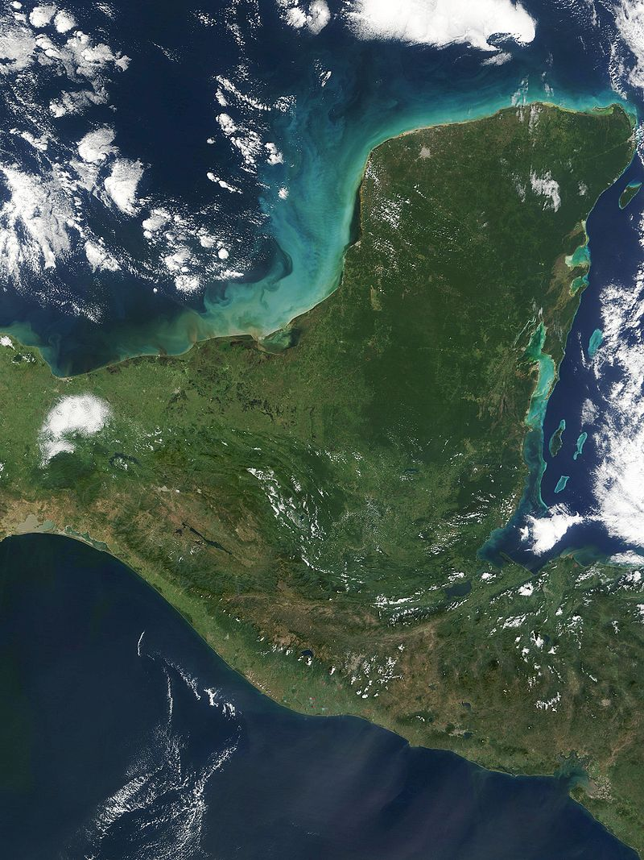

**6.** V jakých podnebných pásech leží Střední Amerika?

**7.** Které tři vegetační pásy pokrývají většinu Střední Ameriky?

North America: climate
North America: climate


**8.** Města Merida (dolní graf) a Mexico City (horní graf) leží na přibližně stejné rovnoběžce. Vysvětli, proč

mají města během celého roku rozdílné teploty?

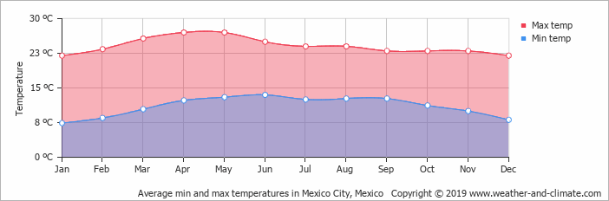

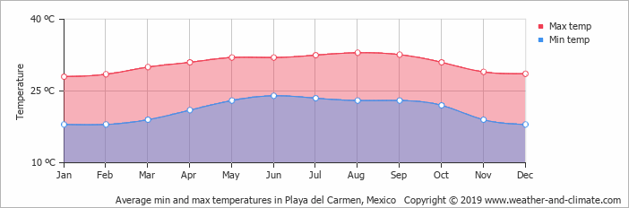

**9.** Ve které zemi Střední Ameriky spadne během roku nejméně srážek a ve kterých zemích nejvíce?

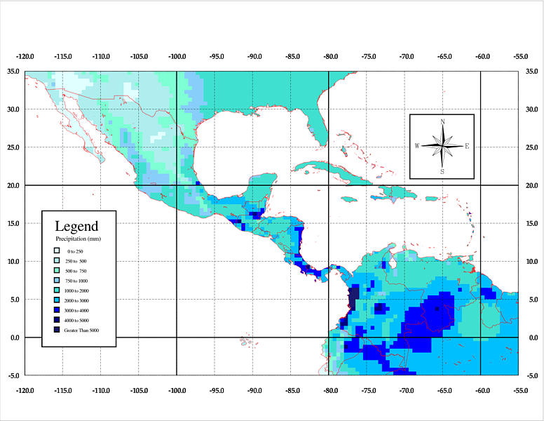

**10.** Pojmenuj zemi na dvou níže uvedených mapách. Jaká se zde těží: paliva a rudy kovů?

**11.** Jakou textilní plodinu zde pěstují?

Jakou obilninu pěstují v severní části země?

Jaké dvě plodiny, pěstované na jihu země, jsou základními potravinami této země?

Jakou plodiny v této zemi pěstují kvůli cukru?

Jakou plodinu zde pěstují k výrobě nápoje?

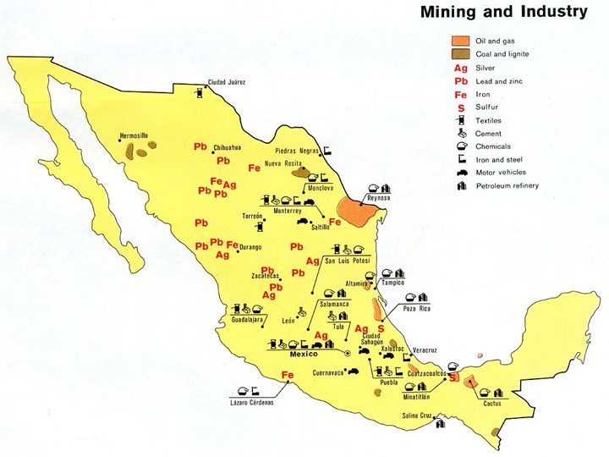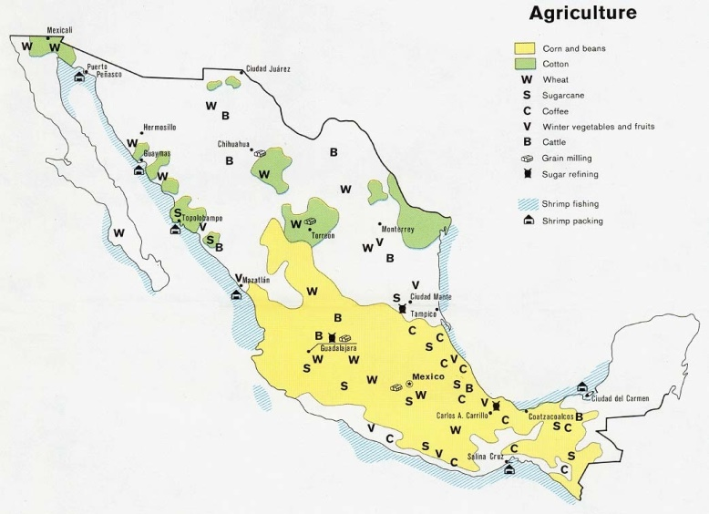

**12.** Pojmenuj zemi na níže uvedené mapě. Jaké rudy kovů se zde těží?

Jakou plodinu pěstují téměř na celém území této země?

Jakou plodinu v zemi pěstují výrobě nápoje?

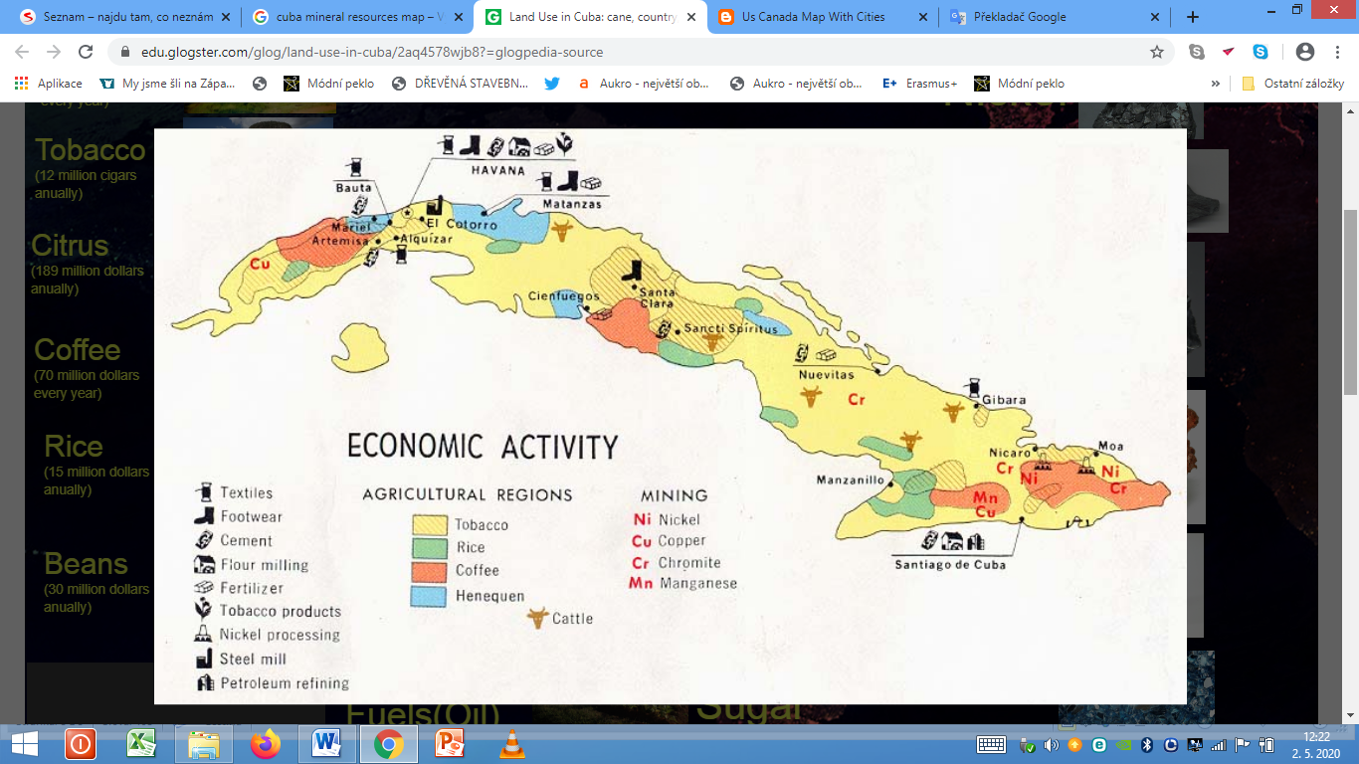

**13.** Pojmenuj země. Jmenuj plodiny, které se pěstují ve všech těchto zemích.

Jaké ovoce zde pěstují?

Z jaké plodiny zde získávají cukr?

**a)** **b)**

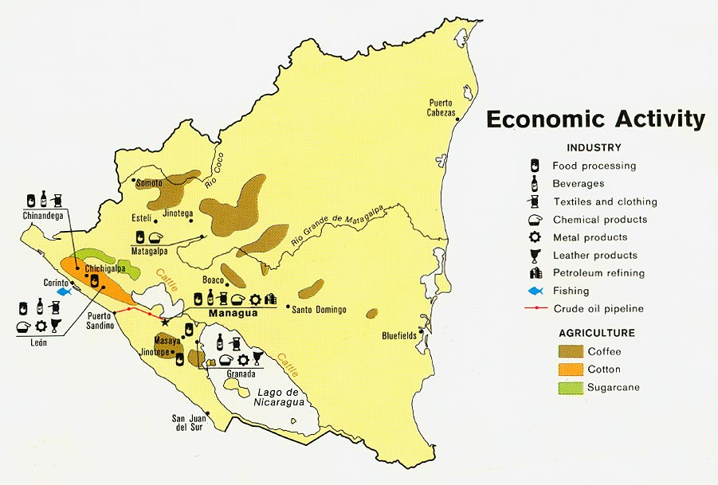 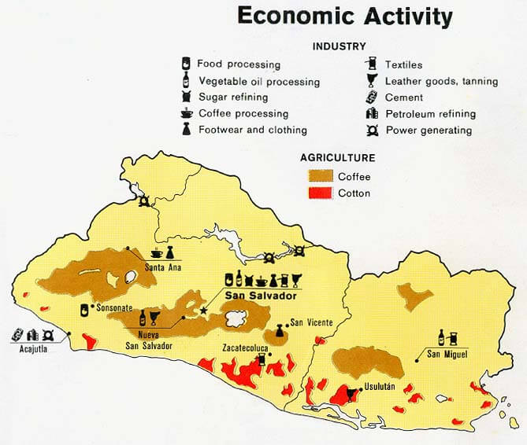

**c)** **d)**

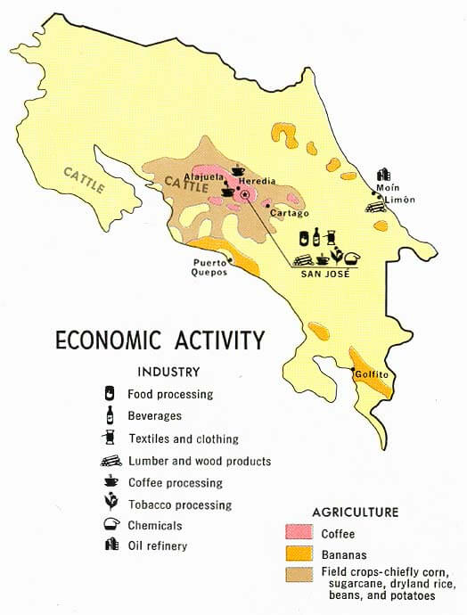 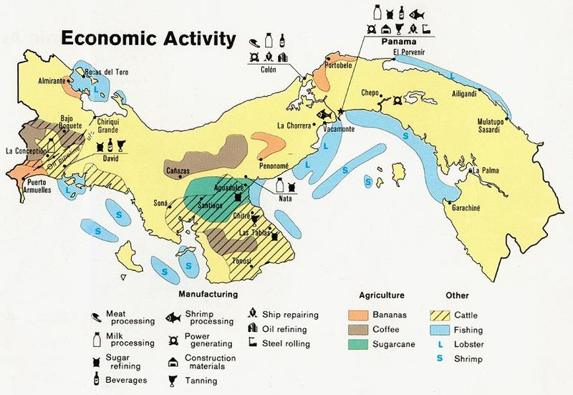

**14.** Pojmenuj zemi na níže uvedených mapách. Jakou rudu kovu zde těží?

Jaké ovoce můžeme z této země dovážet?

Jaké plodiny k výrobě nápojů se zde pěstují?

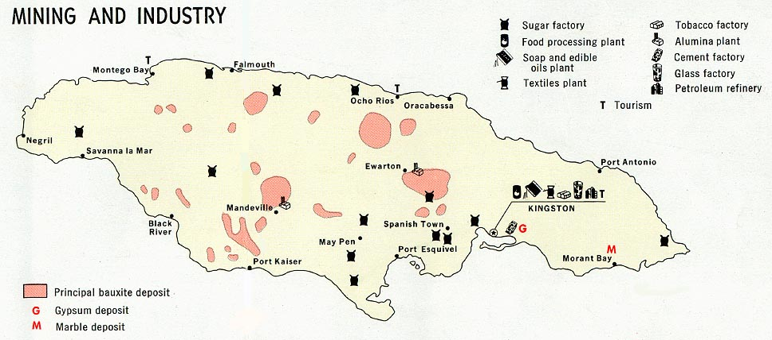

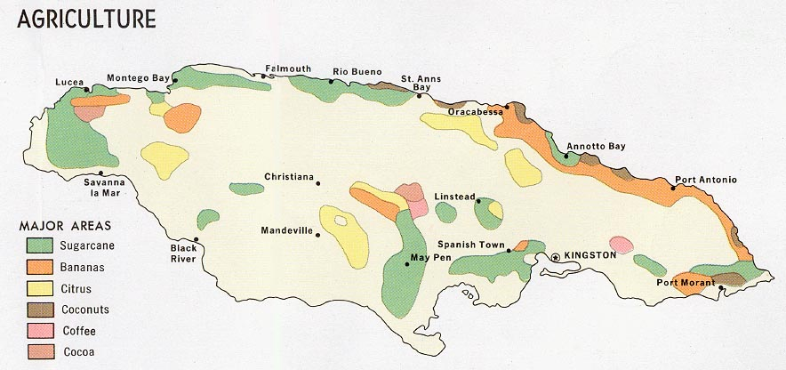

**15.** K čemu slouží Panamský průplav?

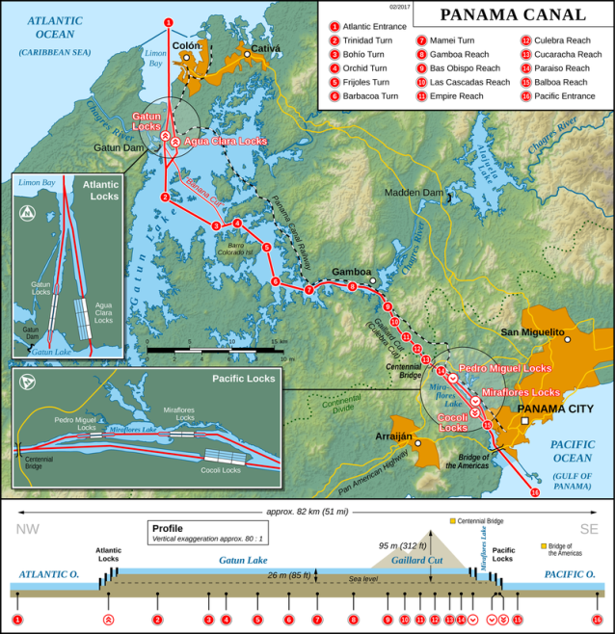

**16.** Jak lodě překonají rozdíly ve výšce obou oceánů?

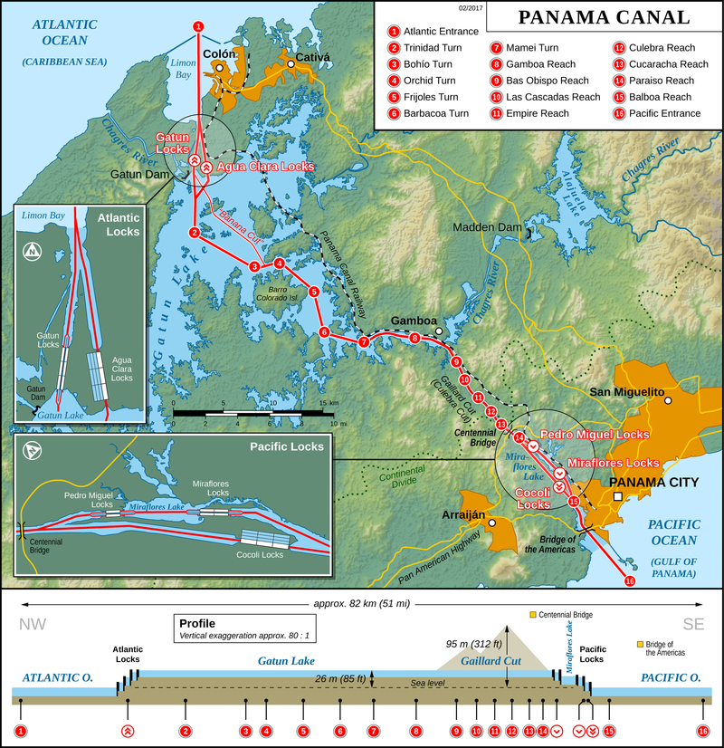

**17.** Jakou výhodu má námořní plavba skrze Panamský průplav?

